111 學年度嘉義市林森國民小學辦理防災教育成果表

2-2.本學年度專人辦理防災教育業務，積極參與教育部主辦或本府委辦之
防災教育會議或活動，且配合良好。

- 辦理及彙整人員:生教組長
- 參加研習活動場次名稱及名單。
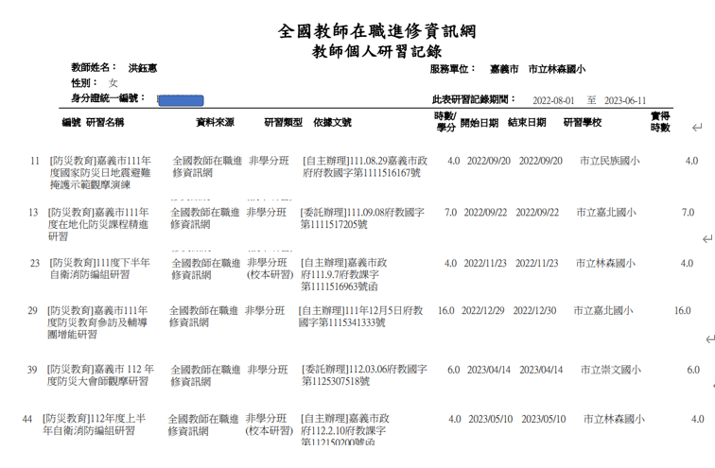

3. 林森國小教職員工111下半年度自衛消防編組訓練。承辦人員:總務主任
活動主題 | 111下半年度自衛消防編組訓練 |  | 活動時間 | 111.11.23
對象 | 教職員工 |  | 人數 | 42人(如簽到表)
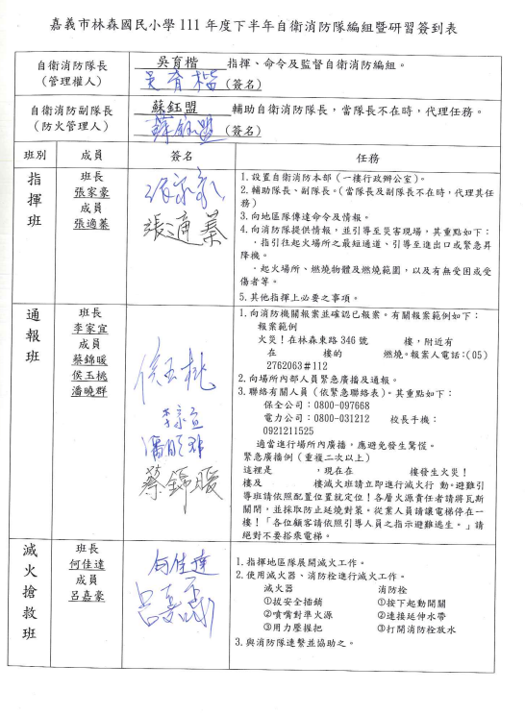 |  | 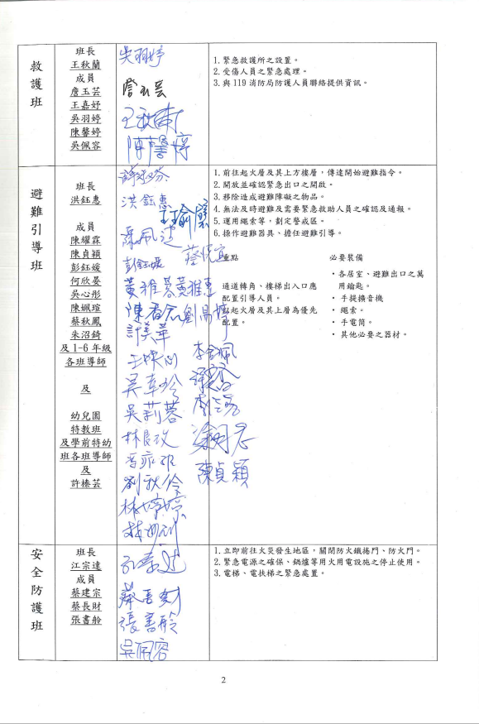
簽到表 |  | 簽到表

4. 林森國小教職員工111下半年度自衛消防編組訓練。承辦人員:總務主任
活動主題 | 112上半年度自衛消防編組訓練 |  | 活動時間 | 112.5.10
對象 | 教職員工 |  | 人數 | 49人(如簽到表)
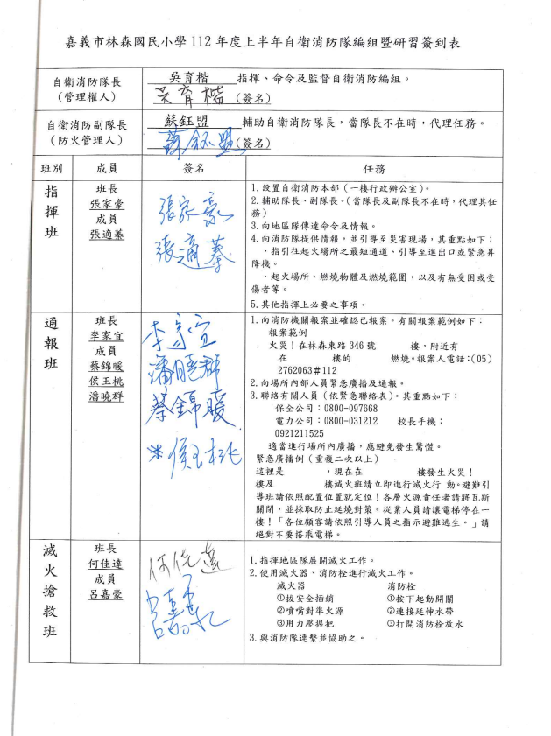 |  | 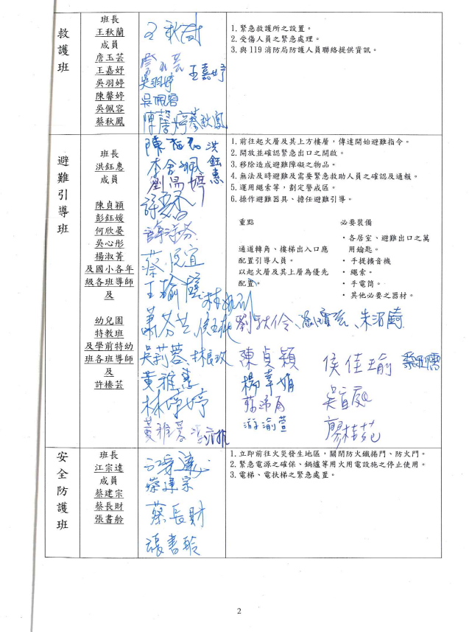
簽到表 |  | 簽到表

